Lo stabile in legno di Via del Porto: Un’opera di Aldo Vandini
Benvenuti in Via del Porto 11. Davanti a voi sorge uno degli esempi più significativi di architettura sostenibile nel cuore di Bologna. Questo edificio, progettato dall'architetto Aldo Vandini, rappresenta una sfida vinta: integrare una struttura moderna e tecnologicamente avanzata in un contesto storico stratificato.
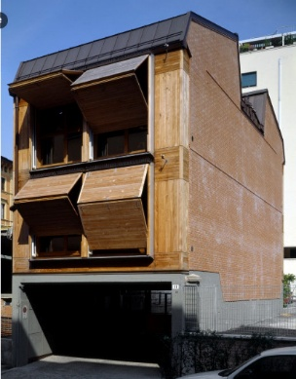
[SPLIT_BLOCK:stabile-legno-vandini-uno]
Realizzato con una struttura portante in legno (tecnologia X-Lam), lo stabile si distingue per le sue elevate prestazioni energetiche e per l'uso di materiali naturali. Aldo Vandini ha voluto creare un "dialogo materico": il calore del legno all'interno e una facciata esterna che, pur essendo contemporanea, rispetta i ritmi e le proporzioni degli edifici bolognesi circostanti.

{Inserire la seconda immagine in formato jpg al posto della immagine template.
fate attenzione a non cancellare la riga di SPLIT, e riportare il nome dell’immagine fra il carattere “:” ed il carattere “]”. Questo nome della immagine non necessariamente deve essere quello dell’immagine che avete inserito. Il nome che riportate non deve contenere spazi o caratteri speciali. Usate il carattere sottolineato “_” per spaziare le parole. Quando completata l’operazione cancellate queste frasi delimitate dalle parentesi graffe, compreso le parentesi graffe}
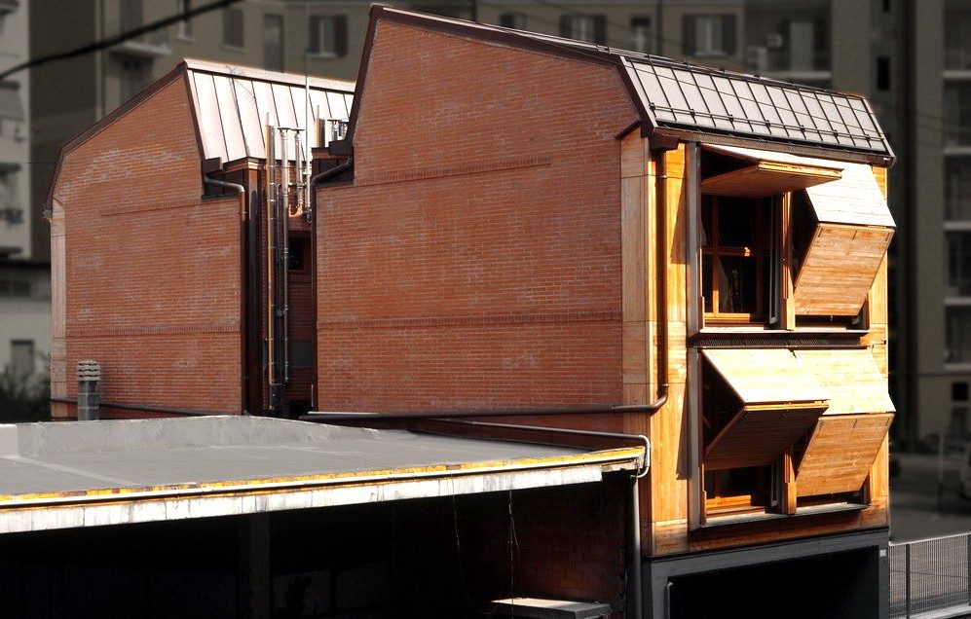
[SPLIT_BLOCK: nome_immagine_due.jpg]
Nonostante l'aspetto solido e perfettamente integrato, la scelta del legno ha permesso una costruzione rapida e un impatto ambientale ridotto al minimo. È un edificio che "respira", capace di mantenere una temperatura ideale in ogni stagione senza sprechi energetici, dimostrando che anche nel centro storico si può costruire guardando al futuro del pianeta.

